UDKAST
Københavns Kommunes
Børne- og Ungepolitik


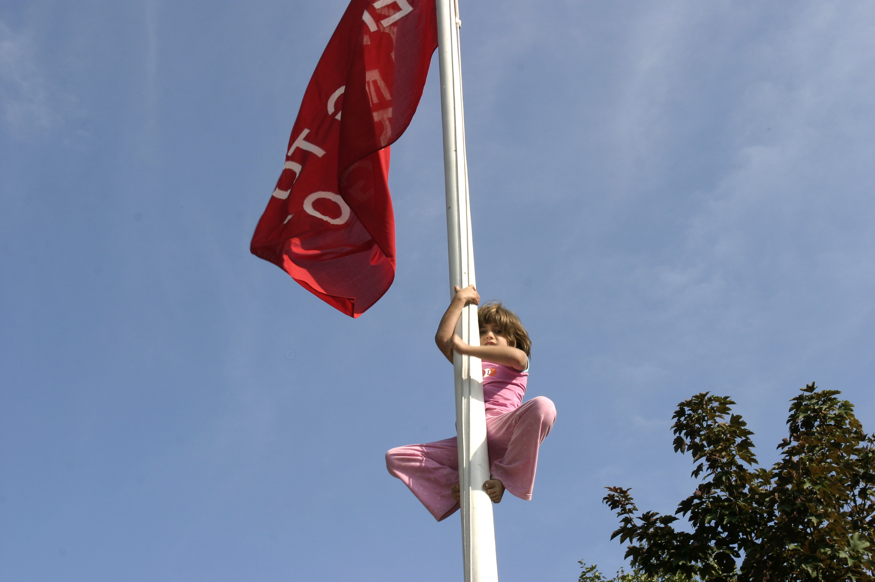

KØBENHAVNS KOMMUNE
www.kk.dk

Et godt børne- og ungeliv i København

Uanset hvilke evner det enkelte barn har, så ønsker Københavns Kommune at kunne udvikle dem bedst muligt!

Med denne Børne- og ungepolitik sætter vi rammen og værdierne for, hvordan vi kan sikre et godt børne- og ungeliv i København ved at skabe grobund for børn og unges trivsel, tryghed og udvikling i årene, hvor de vokser op. En opgave vi skal løfte i et fællesskab mellem forældre, medarbejdere og politikere.

Politikken er drevet af to overordnede visioner for børn og unges liv, nemlig at:

- Københavns Kommune bedst muligt skal udvikle børn og unges faglige og sociale kompetencer, fordi disse er nødvendige for at sikre vores børn og unge en fremtid med meningsfuldt livsindhold og givende samvær med andre mennesker.

- Københavnske børn og unge skal opleve en sund, tryg og udviklende opvækst, hvor nøgleordene er trivsel, anerkendelse og livsglæde, fordi tryghed, trivsel og leg er en forudsætning for læring, selvværd og en tillidsfuld omgang med omverdenen.

Politikken er den overordnede ramme for samarbejdet om børn og unge i København og afspejler de politiske visioner, krav og forventninger, vi har til børn, unge, forældre og medarbejdere i Københavns Kommune.

Vi glæder os over at præsentere denne børne- og ungepolitik, der skal skabe helhed og sammenhæng i arbejdet med børn og unge og sætte fokus på det gode børne- og ungeliv i København. Og vi ser frem til at tage fat på arbejdet med at føre politikken ud i livet.

På vegne af

Børne- og Ungdomsudvalget og Socialudvalget

Bo Asmus Kjeldgaard Mikkel Warming
Børne- og Ungdomsborgmester Socialborgmester

Indledning
Børne- og ungepolitikken udtrykker det fælles grundlag for alt arbejde med børn og unge i Københavns Kommune og supplerer således de fastsatte lovbestemmelser på området. Politikken tager afsæt i FN’s børnekonvention, national lovgivning og Københavns Kommunens værdigrundlag med de fire kerneværdier: respekt, ligeværd, dialog og tillid.

Børne- og ungepolitikken er gældende til 2009 og skal være et styringsredskab, der udstikker værdier og retning for alt arbejde med børn og unge i Københavns Kommune. Målet er, at politikken bliver rammesættende for den sammenhængende indsats på hele børne- og ungeområdet – dvs. sikrer sammenhængen mellem det generelle og forebyggende arbejde og den målrettede indsats over for børn og unge med særlig behov for særlig støtte (jf. Lov om Social Service § 4, stk. 2) samt at den styrker arbejdet med at skabe en tværfaglig og helhedsorienteret indsats for børn og unge.

Politikken suppleres af et bilag, der imødekommer lovkravet om standarder for sagsbehandling i sager om udsatte børn.

Børne- og ungepolitikken udmøntes konkret gennem de næste års arbejde med at udvikle og revidere delpolitikker, strategier, handle- og udviklingsplaner.

Målgruppen er alle kommunens børn, unge og deres familier samt politikere og medarbejdere. Dvs. at politikken også omfatter den almene indsats i alle institutioner, skoler og klubber samt indsatsen over for børn og unge med særlige behov.

Politikken er blevet til på baggrund af en arbejdsproces, hvor både børn, unge, forældre, politikere, interessenter og medarbejdere har været inddraget, bl.a. gennem interviews, workshops og åben høring med mere end 200 deltagere – børn og voksne.

De fire centrale omdrejningspunkter for politikken er;
- Sundhed og tryghed
- Udfordringer, viden og kompetencer
- Ansvar og dannelse
- Børn og unge med særlige behov

Trivsel i hverdagen
- Fokus på sundhed og tryghed

Børn og unge har krav på en sund og tryg opvækst – både fysisk, psykisk og socialt.

Tryghed og trivsel er en drivkraft for børns nysgerrighed og indlæringsevne.
- Derfor skal kommunens medarbejdere - i samarbejde med forældrene - sikre at børns livsglæde stimuleres og udvikles. Ligesom kommunens medarbejdere skal være medskabere af børn og unges livsduelighed.

Sund og god mad hver dag spiller en stor rolle for børn og unges trivsel og udvikling mens aktive lege og fysiske udfordringer stimulerer børn og unges motoriske, sociale og læringsmæssige færdigheder.
- Derfor skal kommunens medarbejdere - i samarbejde med forældrene - skabe sunde og trygge rammer, der kan være med til at påvirke børn og unges vaner og adfærd i positiv retning.

Det vil vi gøre ved at:
- samværet i dagtilbud og skoler fremmer den sociale trivsel og modvirker konflikter, mobning eller anden form for eksklusion.
- kommunens medarbejdere kvalificerer børn og unge til - så vidt muligt - selv at løse konflikter, men det endelige ansvar for konfliktløsning er de voksnes.
- målrette arbejdet for bedre betingelser for børn og unge, bl.a. gennem videndeling og udvikling af metoder til at måle på og opsamle informationer om børns livsglæde
- samarbejde med foreningslivet og frivillige organisationer om at skabe nuancerede og mangfoldige sundheds- og fritidstilbud til børn og unge.
- sikre at børn og unge kan udfolde sig fysisk og kropsligt i kommunens tilbud. Nybygning, ombygning eller renovering af dagtilbud og skoler skal give mulighed for udfordrende lege- og læringsmiljøer samt trygge skoleveje.
- kommunens medarbejdere bidrager til at give børn og unge en sund madkultur, sunde spisevaner og viden om betydningen af at begrænse brugen af sukker, fedt, farvestoffer, m.m.
- tilbyde børn og unge gode oplevelser i naturen og fagligt inspirerende lege- og læringsmiljøer, hvor de samtidig opnår indsigt i og forståelse for nødvendigheden af et bæredygtigt miljø.
- sikre børn og unge røg- og alkoholfri miljøer samt viden om konsekvenserne ved rygning, alkohol og rusmidler.

Parat til fremtiden
- Fokus på udfordringer, faglighed og kompetencer

Børn og unge skal opnå viden og kompetencer, så de forberedes til det voksenliv de selv skal være med til at forme, til at tage en uddannelse og til at komme på arbejdsmarkedet.

Børn skal have lov til at være børn, der udfordres ved at lege og lære og unge mennesker skal have mulighed for at udfolde sig i et spændende ungdomsliv. Alle børn skal opleve balance mellem meningsfulde udfordringer og egne kompetencer.
- Derfor skal vi, med respekt for at barndommen har en værdi i sig selv, sikre børn og unge adgang til varierede muligheder for både faglig og personlig udvikling, så de kan tilegne sig grundlæggende sociale, faglige, og kreative kompetencer.

Udviklingshastigheden for børn og unge varierer og det skal de kommunale tilbud tage hensyn til ved at tilbyde en bred vifte af udviklings- og læringsmiljøer.
- Derfor skal læring foregå både i formelle undervisningsmiljøer og i uformelle, udfordrende og eksperimenterende miljøer med såvel fysisk aktivitet, leg, kreativ som intellektuel udfoldelse.

Det gør vi ved at:
- anerkende og værdsætte børn og unges individuelle evner og tilrettelægge aktiviteter med udgangspunkt i børn og unges forudsætninger.
- kommunens medarbejdere bidrager til udvikling af børn og unges sociale, faglige, og personlige kompetencer, så de bliver stimuleret, motiveret og får lyst til fordybelse.
- sikre en tidlig, målrettet og effektiv sprogstimulerende indsats, så alle børn, der starter i skole, kan tale dansk.
- allerede tidligt i børnenes skolegang at arbejde målrettet på at motivere unge til at starte på en ungdomsuddannelse eller på tilsvarende vis kvalificere sig til et arbejdsliv.
- skabe bæredygtige skoler og institutioner, der tilgodeser både nærhed og tryghed for de mindste, og udfordringer og mangfoldighed for de større børn og unge.

Respekt for fællesskabet
- Fokus på ansvar og dannelse

Børn og unge har ret til en barn- og ungdom, hvor de betragtes som unikke, selvstændige individer, der mødes med respekt og anerkendelse og lærer at møde andre mennesker med respekt og nysgerrighed

Børn og unge skal lære at være ansvarlige og demokratiske borgere, der føler sig ligeværdige og har tillid til egne og fællesskabets muligheder og udfordringer. Familien er udgangspunktet.
- Derfor forventer vi, at forældrene vedkender sig det primære ansvar for deres børns og unges udvikling og trivsel.

Det er sammen med andre, at vi lærer noget om os selv og identiteten formes. Børn og unge lærer sociale spilleregler gennem venskaber og ved at være en aktiv del af et forpligtende og rummeligt fællesskab, hvor der er accept af egne og andres grænser.
- Derfor vil vi støtte børn og unges trivsel, selvværd og sociale udvikling, så vi sikrer, at børn og unge ikke udelukker andre eller selv bliver udelukket fra fællesskabet.

Det gør vi ved at:
- eksperimentere med organisering og tilrettelæggelse af børn og unges demokratiske deltagelse, så de opnår indflydelse med hensyntagen til deres aldersniveau, og derigennem vokser til ansvarsfulde medborgere, der vedkender sig rettigheder og pligter.
- sikre, at børn og unge kender deres egne ressourcer og betydningen af fælles og individuelle normer og værdier, fx i forhold til forskellighed i køn, seksualitet, etnisk tilhørsforhold, social baggrund, interesser, religion og kompetencer.
- inddrage forældrene i alle aspekter af børn og unges udvikling, fordi forældrenes medvirken og opbakning til skoler og institutioner er afgørende for udviklingen af børns og unges evner og kompetencer.
- støtte forældre til børn og unge med særlige behov i at se og udnytte egne ressourcer i forældrerollen.
- sikre at demokratiske processer foregår og læres i relationen mellem voksne, børn og unge, hvor forældre, lærere og pædagoger skal være gode rollemodeller.
- inddrage børn og unge på et sprog og en måde, som de forstår.
- aktiviteter i daginstitutioner og skoler er præget af, at børn og unge har indflydelse og medansvar. Det overordnede ansvar for social udvikling og læring er dog altid de voksnes.

Plads til forskellighed
- Fokus på børn og unge med særlige behov

Børn og unge med særlige behov skal støttes, så de opnår lige muligheder for udfoldelse, udvikling og sundhed, får en opvækst med trivsel og gode vilkår og samme grad af succes i voksenlivet som andre

Støtten til børn og unge med særlige behov skal ske så tidligt som muligt og indsatsen skal være mindst mulig indgribende. Alle kommunens tilbud til børn og unge skal derfor have et forebyggende sigte og tilgodese børn og unge, som har behov for individuel eller særlig støtte, enten på grund af nedsat fysisk eller psykisk funktionsevne eller på grund af sociale problemer.
De kommunale tilbud skal understøtte forældreopgaven og vi fokuserer på ressourcer fremfor problemer hos børn, unge og familier.

- Derfor skal børn og unge have tilbud om særlige støtte, når kommunens almindelige tilbud ikke længere opfylder deres behov. Børn og unge med særlige behov skal så vidt muligt støttes i deres nærmiljø og indsatsen tage hensyn til det enkelte barns alder, modenhed, kultur og normer.

Det gør vi ved at:
- sikre at det væsentligste omdrejningspunkt i indsatsen overfor udsatte børn og familier er en tidlig indsats, hvor alle tilbud er organiseret på en måde, der sikrer et tæt samarbejde mellem faggrupper og forældre, så børn og familier oplever en hurtig og konkret indsats når problemer opstår.
- indrette skoler og institutioner, så børn og unge med særlige behov har mulighed for at deltage på lige fod med andre
- sikre en særlig indsats overfor børn og unge, der ikke profiterer af almene pædagogiske tilbud. De specialiserede tilbud skal have høj kvalitet og ekspertise, der tilgodeser den enkeltes særlige behov.
- organisere arbejdet med børn og unge med særlige behov, så man sikrer den bedst mulige kvalitet på baggrund af kommunens standarder.
- inddrage forældrene ved tvivl om deres børn eller unges trivsel og udvikling. Støtteindsatsen skal skabe ro om både familiens, barnets og den unges situation og forebygge at eventuel mistrivsel forværres.
- berørte børn og unge så vidt muligt høres og inddrages og oplyses om, at de kan få hjælp, hvis de får problemer – også hvis et samarbejde med forældrene om støtte ikke kan gennemføres.
- indsatsen for unge over 15 har et særligt fokus på overgangen til voksenlivet.

